LØVETANN februar 2022 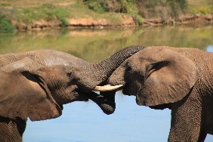
TEMA: MANGFOLD |  |  | MÅL: Lære seg å respektere forskjeller hos  mennesker, dyr og kultur
TEMA: LEK: Vi «reiser» til Afrika |  |  | MÅL: Felles lekereferanse. Sosial kompetanse  Lære om ulike språk. Respekt for  forskjeller
UKE: | MANDAG | TIRSDAG | ONSDAG | TORSDAG | FREDAG
5  TEMA:  Dyrene i Afrika | 31  TROLLKLUBB  TUSSEKLUBB | 1  Planleggingsdag  Barnehagen STENGT | 2  Lek og  formingsaktiviteter | 3  Eventyrstund i Rødstua for 4 og 5 åringene  VARMLUNSJ | 4  Lek og  formingsaktiviteter
6  TEMA:  Reisen til Afrika | 7  TROLLKLUBB  TUSSEKLUBB | 8  Avdelingsmøte | 9  Leder og utviklingsmøte | 1  VARMLUNSJ | 11  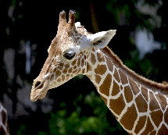
7  TEMA:  Reisen til Afrika | 14  TROLLKLUBB TUSSEKLUBB | 15  Avdelingsmøte | 16  Lek og formingsaktiviteter  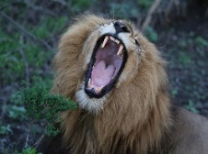 | 17  VARMLUNSJ | 18  Lek og formings  aktiviteter
8  TEMA:  Reisen til Afrika | 21  TROLLKLUBB  TUSSEKLUBB | 22  TEMAFEST:  Reisen til  Afrika  Varmlunsj | 23  Leder og utviklingsmøte | 24 | 25  Lek og morro

Hei alle sammen!
Så deilig med lysere dager tross regn og uante mengder med snø. Gjett om vi koser oss ute i all snøen?
Januar ble fin med solforming og solfest, og tenk, vi så sola på solfestdagen.
Vi starta også på tema «Reisen til Afrika»
Tusseklubben har klipt og limt løvehoder og Trollklubben jobber med apekatthoder. De er så ivrige å jobbe, prosess og produkt er flott og personlig. Klipp, lim, fargelegging og perling er en hit for tida.
Fram mot temafesten jobber vi med dyrene i Afrika. Fargelegger og klipper ut og limer de på landet vi har valgt som er Eritrea. Så lager vi pass og billetter som skal være klar til reisen. Vi prater om kulturforskjeller, språk og dyrene som finnes der. Vi har funnet fram lekedyr. Felles lekereferanse er fint, selv med elefanter, sjiraffer, flodhester og brølende løver.
Sanger: Dyrene i Afrika og Apekatten Bongo Bongo.
Torsdag 3.2. kommer Stina Fagertun i regi av Biblioteket og har eventyrstund for 4 og 5 åringene. Dette blir i Rødstua kl 11.00.
Lek: Vi tilrettelegger for god lek hele tida. På lekerommet har vi kuben med tak og vegger av gardiner. Ei fin lekehytte. På lekerommet er det både dokkelek, billek med «bilteppe», og det som barna ønsker. Vi bytter ut lekemateriell etter ei stund slik at barna får variasjon. Hele avdelinga benyttes for å dele barna i grupper og rolig lek uten for mye forstyrrelser er viktig. Uteleken er topp med all snøen. Aking, sparkstøtting når det passer, måking, vann og snø m.m. alt etter vær og føre.
Vi vektlegger inkludering, samarbeid og det å si fra på en fin og høflig måte til hverandre i lek og aktiviteter. Vi er forskjellige og det er helt greit. Gode venner støtter og oppmuntrer hverandre. Vi skal gjøre hverandre gode.
FROKOST: Vi minner om: Skal barnet ditt spise frokost i barnehagen er det greit å komme i 8 tida, da vi har frokost fra kl 08.00-08.30.
PRIVATE LEKER: Barna skal ikke ha med egne leker i barnehagen. Blir noe med skal det ligge i sekken. Etter Koronaen tar vi «ha med dag» så får alle anledning å ha med og vise fram yndlingsleken.
PLANLEGGINGSDAG: Tirsdag 1.2.22 er barnehagen stengt

Vi gleder oss til mere sol og lysere dager
Gjør februar god!
